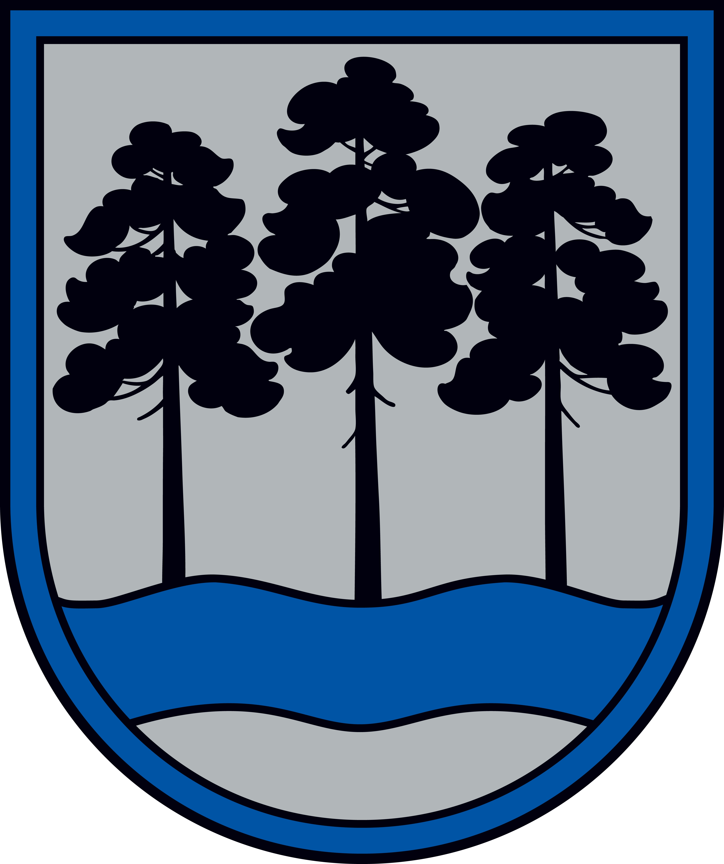

OGRES NOVADA PAŠVALDĪBA
Reģ.Nr.90000024455, Brīvības iela 33, Ogre, Ogres nov., LV-5001
tālrunis 65071160, fakss 65071161, e-pasts: ogredome@ogresnovads.lv, www.ogresnovads.lv

Saistošie noteikumi
Ogrē

2021. gada 29. aprīlī | Nr.6/2021
 | (protokols Nr.8; 5.)

Grozījumi Ogres novada pašvaldības
2010. gada 25. novembra saistošajos noteikumos Nr. 32/2010
“Ogres novada pašvaldības nodevas”

Izdoti saskaņā ar
likuma “Par nodokļiem un nodevām”
12.panta pirmās daļas 1., 2.,
4., 5., 7. un 10.punktiem,
Ministru kabineta 2005. gada 28. jūnija noteikumu Nr.480
“Noteikumi par kārtību, kādā pašvaldības
var uzlikt pašvaldības nodevas” 16.¹ punktu

Izdarīt Ogres novada pašvaldības 2010. gada 25. novembra saistošajos noteikumos Nr. 32/2010 “Ogres novada pašvaldības nodevas” (Ogres novada pašvaldības laikraksts “Ogrēnietis”, 2010, Nr.24; 2011, Nr.1; 2013, Nr.25; 2014, Nr.5) šādus grozījumus:
1. svītrot saistošo noteikumu izdošanas tiesiskajā pamatojumā vārdus un skaitļus “likuma “Par pašvaldībām” 43.panta pirmās daļas 13.punktu”;
2. izteikt 5.2.² punktu šādā redakcijā:
“5.2.² No nodevas samaksas atbrīvotas personas, kuras ar tirdzniecību publiskās vietās nodarbojas iekārtotās pastāvīgās tirdzniecības vietās, kas atrodas kādas personas (izņemot pašvaldību) īpašumā, valdījumā vai lietojumā.”.

Domes priekšsēdētājs E.Helmanis

